新昌中学2014学年第一学期高二期中考试
文科生物试卷 2014.12
考生需知： 命题 石振东
 1.本卷分试卷I和试卷II两部分，共7页，2大题、39小题，满分为100分，考试时间为80分钟。
2.答卷分答卷I和答卷II，答案必须填涂或书写在答卷I或答卷II的相应位置上，答在本卷上无效。
试卷I
- 选择题（本大题共35小题，每小题2分，共70分。在每小题给出的四个选项中，只有一个是符合题目要求的，请将其选出并用2B铅笔将答卷I上相应的字母所在方框涂黑。不选、多选、错选均不得分）
1.下列关于水在生物体中作用的叙述，错误的是
A.贮藏能量 B.物质运输的介质
C.良好的溶剂 D.缓和温度的变化
2．下列关于无机盐的的叙述，正确的是
A．血红蛋白含有Fe³⁺ B．叶绿素含有Mg²⁺
C．ATP、核糖含有PO₄^{3－} D．无机盐都以离子形式存在
3．细胞内最重要的能源物质是
A．淀粉 B．糖元 C．麦芽糖 D． 葡萄糖
4．具有冬眠习性的野生哺乳动物，在冬季来临时，其体内积累较多的有机物是
A.糖元 B. 蛋白质 C.油脂 D.植物蜡
5.某氨基酸分子中含有两个氨基（－NH₂)，其中一个氨基和羧基连在同一个碳原子上，则另一个氨基的部位应是
A..和羧基连在同一个碳原子上 B.一定连在羧基上
C.在R基上 D.与氨基相连
6．生物体内的蛋白质千差万别，其原因不可能是
A．组成肽键的化学元素不同 B．组成蛋白质的氨基酸种类和数量不同
C．氨基酸排列顺序不同 D．蛋白质的空间结构不同
7. 下列关于蛋白质功能的举例合理的是
A.催化——抗体 B.运输——唾液淀粉酶
C.调控——胰岛素 D.免疫——血红蛋白
8．检验还原性糖、蛋白质、油脂、淀粉的试剂依次是
A．本尼迪特试剂、苏丹III、碘-碘化钾溶液、双缩脲试剂
B．苏丹III、本尼迪特试剂、双缩脲试剂、碘-碘化钾溶液
C．双缩脲试剂、本尼迪特试剂、碘-碘化钾溶液、苏丹III
D．本尼迪特试剂、双缩脲试剂、苏丹III、碘-碘化钾溶液
9．用显微镜观察人血涂片时，发现视野内有一清晰的淋巴细胞，为进一步放大该细胞，首先应将其移至视野正中央，则装片的移动方向应是
A．向右上方
B．向左上方
C．向右下方
D．向左下方
10．原核细胞和真核细胞最主要的区别是
A．有无细胞膜 B．有无核物质 C．有无核膜 D．有无核糖体
11．右图是质膜结构示意图，①、②表示其中的物质。下列叙述错误的是
②
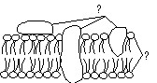
A．①和②都能运动
B．②可能有催化功能
C．质膜具有选择透性
①
D．质膜是由脂双层组成的双层膜
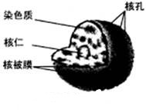
12.右图是细胞核的亚显微结构示意图，细胞核DNA存在于
A.核孔 B.染色质
C.核仁 D.核被膜
13．细胞核是细胞的控制中心，这是因为
A．细胞核位于细胞的中心
B．几乎所有细胞都具有细胞核
C．细胞核体积比较大
D．细胞核是遗传物质贮存和复制的主要场所
14．下列关于染色质和染色体关系的叙述中，正确的是
A．细胞不同分裂时期的不同物质 B．细胞不同分裂时期的同一物质
C．细胞同一分裂时期的同一物质 D．细胞同一分裂时期的不同物质
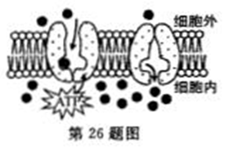
15.右图是某种物质（用“●”表示）跨膜运输方式的示意图，该物质的运输方式是
A.渗透作用 B.易化扩散
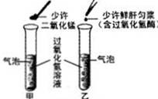
C.主动转动 D.胞吐
16.右图是验证“酶的催化效率”活动的示意图。甲、乙两试管中发生的现象可证明酶具有
A.高效性 B.专一性
C.多样性 D.易变性
17．在“探究pH对过氧化氢酶影响”的实验中，自变量是
A．不同的温度 B．不同的pH
C．过氧化氢溶液浓度 D．鲜肝匀浆的量

18.下列能正确反映温度对酶活性影响的是
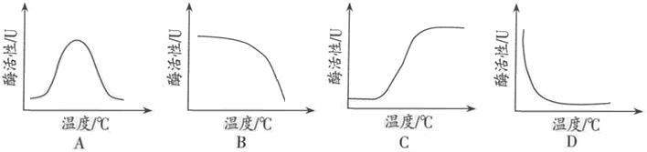

19．细胞中放能反应与吸能反应能量的纽带是
A．葡萄糖 B．油脂 C．ADP D．ATP
20．下图为ATP与ADP相互转化的关系式。下列相关叙述错误的是
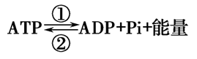
A．ATP中的戊糖是脱氧核糖
B．①过程中远离A的高能磷酸键断裂
C．②过程可发生在绝大部分生物体内
D．①过程能直接为细胞分裂提供能量
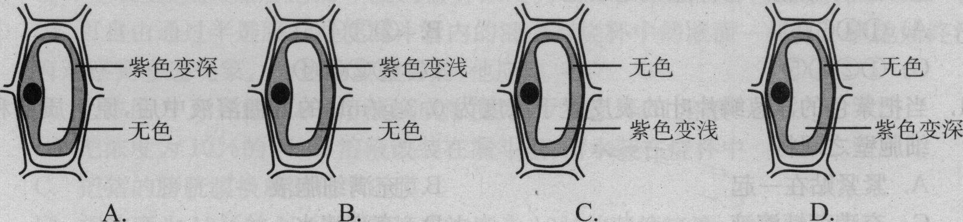
21.下列各图，能正确表示显微镜下观察到的紫色洋葱表皮细胞质壁分离现象的是
22．人体剧烈运动时，肌肉组织细胞呼吸的产物最全的一组是
A．CO₂、酒精、H₂O B．CO₂、乳酸 C．CO₂、H₂O、乳酸 D．乳酸
23.需氧呼吸和厌氧呼吸的相同点是
A．都需要氧气 B．都是在线粒体中进行
C．都能产生中间产物丙酮酸 D．都能产生二氧化碳和水
24.下列关于叶绿体的亚显微结构（如图）的叙述中，错误的是
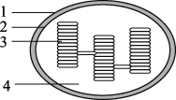
A． 1与2均有选择透性
B．与光合作用有关的酶均分布在3上
C．光反应是在3上进行的
D．碳反应是在4中进行的
25．气孔关闭会导致光合作用效率下降，其表现在
A．水光解产生NADPH的量不足 B．光反应中产生的ATP数量减少
C．碳反应过程中还原剂的数量不足 D．碳反应过程中产生的三碳分子数量减少
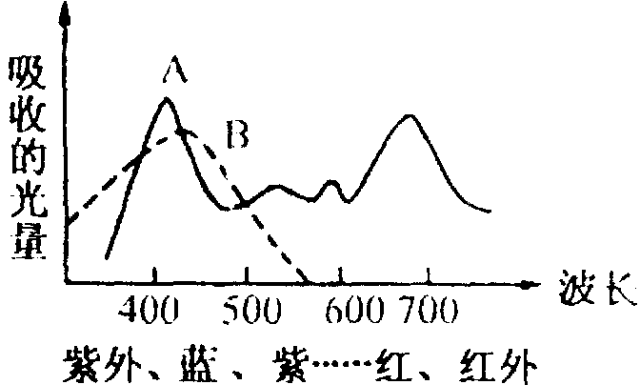
26．下图是用分光光度计测定叶片中两类色素吸收不同波长的光波曲线图，请据图分析，图中A和B两条曲线各代表哪类色素的吸收光谱?
A．叶绿素和类胡萝卜素
B．类胡萝卜素和叶绿素
C．叶绿素a和叶绿素b
D．叶黄素和胡萝卜素
27．将置于阳光下稳定进行光合作用的盆栽植物，如果突然中断CO2气体的供应和突然移至黑暗处,短时间内叶绿体中三碳酸相对含量的变化分别是
A．增多、减少 B．增多、增多
C．减少、增多 D．减少、减少
28．下图a→d表示连续分裂细胞的两个细胞周期。下列叙述错误的是
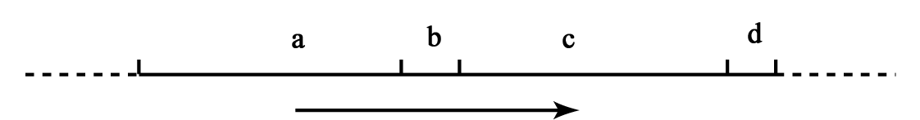
A．a和b为一个细胞周期 B．c段结束DNA含量增加一倍
C．遗传物质平分一般发生在d段 D．b和c为一个细胞周期
29．有丝分裂后期会发生的变化是
A．染色体复制 B．染色体数目加倍
C．纺锤体形成 D．染色体数目减半
30．洋葱根尖分生区细胞与人皮肤生发层细胞在进行有丝分裂时主要的差别发生在
A．前期和中期 B．中期和后期 C．后期和末期 D．末期和前期
313939．有丝分裂不同时期中，染色体及核DNA分子的数量关系不可能是下列各项中的
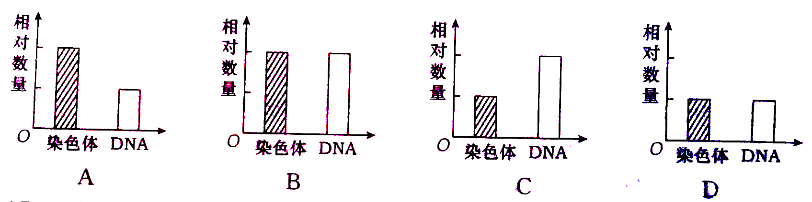
32．下列试剂中，用于“制作并观察植物细胞有丝分裂临时装片”实验的是
A．龙胆紫溶液 B．苏丹Ⅲ染液 C．双缩脲试剂 D．碘-碘化钾溶液
33.造血干细胞可形成形态、结构和功能不同的多种细胞，发生这些差异的过程称为
A.细胞的分化 B.细胞的增殖 C.细胞的代谢 D.细胞的凋亡
34.通过植物组织培养，胡萝卜根尖细胞能发育成完整的胡萝卜植株。这说明植物细胞具
A.全能性 B.特异性  C.多样性 D.周期性
35．细胞衰老是一种正常的生命现象。人的细胞在衰老过程中不会出现的变化是
A．细胞线粒体体积增大 B．核膜不断向内折叠，细胞核体积减小
C．细胞内有些酶活性降低 D．细胞内呼吸速度减慢
试卷II
请用黑色字迹的签字笔或钢笔将答案写在答卷II的相应位置上。
二、非选择题（本大题共4小题，第36题6分，第37题4分，第38题10分，第39题10分，共30分）
36. （6分） 图1是两种高等生物细胞亚显微结构模式图。图2—4是图1中部分结构的放大，据图回答。（[ ]内填图中标号， 上填适当内容的文字。）
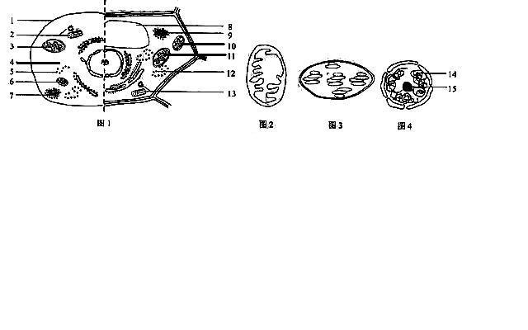
（1）图1中的结构1—15中不应该出现的是[ ]。
（2）[ ] 中有许多酶，是多种代谢活动的场所。
（3）被称为细胞中的“动力车间”的是[ ] 。
（4）可能含有水溶性色素的是[ ] 。
（5）图2、3、4所示在结构上的主要共同点是 。
（6）结构15与[ ] 的形成有关。
37. （4分）某实验小组要对“低温是否会影响物质的跨膜运输”进行实验探究，设计了如下实验。
实验步骤：
①组装渗透装置两套，分别编号为1、2。
②在两组烧杯中分别加入等量的水，在长颈漏斗中分别加入等量的同一浓度的蔗糖溶液，保持管内外液面高度相等。
③对两组装置进行不同处理：1组用水浴锅加热至37℃，2组的烧杯外加冰块降温。
④两组装置同时开始实验，几分钟后观察记录漏斗的液面刻度变化。
请分析回答下列问题：
（1）本实验是通过测定水分子通过膜的扩散即 作用速率来进行探究的。
（2）此实验的自变量是 ；为了直观地表示相对速率，用 作为因变量。
（3）该实验可能的结果与结论：
若1组漏斗液面比2组高，则说明
。
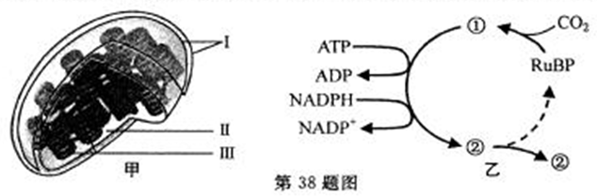
38.（10分）图甲是菠菜叶肉细胞中的叶绿体亚显微结构示意图，其中Ⅰ、Ⅱ、Ⅲ表示不同的部位；图乙是光合作用的碳反应过程示意图，其中①②表示物质。请回答下列问题：（在[ ]内填写图中的相应编号。）

（1）利用新鲜菠菜叶片进行“光合色素的提取和分离”活动。在菠菜叶片研磨过程中，作为提取色素的溶剂的物质是 ；分离色素的过程中，应注意滤纸上的滤液细线要高于__ ___的液面；分离后，在滤纸条上会呈现四条色素带，其中离滤液细线最远的色素是_______（填相应的色素名称）。
（2）光合色素存在于图甲的[ ]______中，其中叶绿素主要吸收红光和_____光。图乙过程发生在图甲的[ ]______中。（在[ ]内填写图中的相应编号）
（3）图乙中，物质①是_____，该物质在光反应产物_______的作用下形成物质②。若3个CO2分子进入卡尔文循环可形成6个物质②分子，其中有______个物质②分子经过一系列变化再生成RuBP，其余的离开循环，可在叶绿体内作为全成_______、蛋白质和脂质等大分子物质的原料。
39．（10分）回答下列Ⅰ、Ⅱ小题。
Ⅰ 下图A、B分别表示某种生物细胞有丝分裂过程中不同时期的模式图，图C表示有丝分裂过程中每条染色体上DNA分子数变化。请据图分析回答：

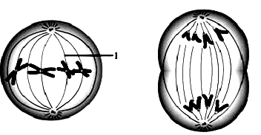
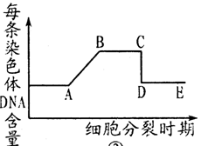
每条染色体DNA分子数
2
B
C

1
A
D

图C
图A
图B

（1）图B为 (填“植物”或“动物”)细胞有丝分裂后期图，图A中“1”所示的结构为 。
（2）图A所示细胞中共有 个DNA分子；图B所示细胞中共有 条染色体。
（3）处于图C中B→C段的是 (填“图A”或“图B”或“图A和图B”)所示细胞；完成图C中C→D段变化的原因是 。
Ⅱ 右图为不同生物体内细胞呼吸过程图解。请据图回答下列问题：
(4)图中过程①进行的场所为 。
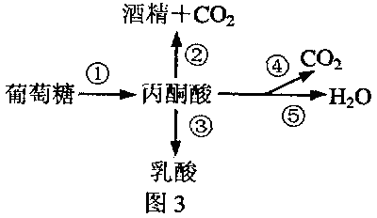
(5)图中①④⑤表示需氧呼吸的全过程，其中释放能量最多的阶段是_ （填序号）。每个阶段的化学反应都有相应的 催化。
(6)苹果储存久了，会闻到酒味，是因为苹果细胞进行了
（填序号）过程。

新昌中学2014学年第一学期高二期中考试
文科生物答卷II
36. ⑴
⑵[ ]
⑶[ ] ⑷[ ]
⑸ ⑹[ ]
37. （1）
（2） 
（3） 
38.
（1）
（2）[ ] [ ]
（3）

39．
Ⅰ（1）
（2）
（3）
Ⅱ（4）
（5）
（6）
新昌中学2014学年第一学期高二期中考试
文科生物参考答案
ACDCC ACDAC DBDBC ABADA DCCBD
ACDBD AAAAB
36. （6分） ⑴ 3 13
⑵[ 4 ]细胞溶胶
⑶[ 6或10]线粒体
⑷[ 8 ]液泡
⑸具有双层膜 ⑹[ 5或12 ]核糖体
37. （4分）
（1）渗透
（2）渗透系统所处的不同温度环境 漏斗液面高度的变化
（3）①低温会影响物质的跨膜运输且运输速率减慢
38. （每空1分，共10分）
（1）95%乙醇 层析液 胡萝卜素
（2）Ⅲ 光合膜 蓝紫 Ⅱ 基质
（3）3-磷酸甘油酸 （三碳酸分子） NADPH和ATP 5 淀粉
39．Ⅰ (每空1分，共10分)
（1）动物 纺锤丝
（2）8 8
（3）图A 着丝粒分裂，姐妹染色单体分开
Ⅱ（4）细胞溶胶
（5） ⑤ 酶
（6）①②

